MusicMan®
Disco Bluetooth Soundstation BT–X17
Instrukcja obsługi
Jeśli urządzenie jest zgodny z wymaganiami norm określonych dyrektywą Rady R&TTE 1999/5/WE. Deklarację zgodności odnajdziesz na stronie: www.technaxx.de/ (w pasku na dole "Konformitäts- erklärung"). Przed pierwszym użyciem urządzenia należy dokładnie przeczytać instrukcję obsługi.

Jeśli urządzenie posiada akumulator. To musi zostać w pełni naładowany przed pierwszym użyciem. Wyłącz pobliskie urządzenia BT, aby uniknąć zakłóceń sygnału!

Numer telefonu do wsparcia technicznego: 01805 012643 (14 centów/minuta z niemieckiego telefonu stacjonarnego i 42 centów/minuta z sieci komórkowych). Email: support@technaxx.de
Nie ustaviać poziomu głości zbyt wysoko – może to spowodować utratę słuchu!
UWAGA: Jeśli urządzenie nie jest użytkowane, to jego akumulator należy ładować co 2 do 3 miesiące!

Funkcje
● Przesyłanie muzyki w trybie Bluetooth wersja 4.0 z odległością przesyłu ~ 10m  Wbudowane radio FM  Telefonowanie bezprzewodowe poprzez Bluetooth (funkcja bez używania rąk - głośnomówiąca)  W trakcie odbieranego sygnału rozmowy odtwarzanie muzyki wstrzymuje się automatycznie  Obsługuje komputer, tablety, MP3, CD oraz AUX–IN  Ciesz się “Atmosferą imprezy”, gdy światła diod LED w kopułce migoczą w rytmie muzyki.

Dane techniczne
Wersja BT / Zasięg transmisji |  |  |  | Wersja 4.0 / ~ 10m (zakres otwarty)
Funkcje | BT, Wejście AUX-IN, Funkcja wolne ręce, Radio FM, Karta MicroSD (obsługuje format plików muzyczny MP3), Napęd flash USB, Funkcja antymagnetyczna
Wyjście głośnika |  |  | 1 x 4W (mono)
Zakres częstotliwości |  |  | 90Hz – 18KHz
Zasilanie |  |  | wbudowany akumulator litowo-jonowy 600mAh 3,7V
Czas ładowania |  |  | ~ 3 godziny
Czas odtwarzania (w pełni naładowany) |  |  | 2 ~ 2,5 godziny (USB, MicroSD, poprzez Bluetooth)  3 ~ 3,5 godziny (radio)
Czas gotowości |  |  | ok. 2 tygodnie
SNR / impedancja głośnika |  |  | ≦ 80 dB / 4 Ω
Pamięć |  |  | obsługuje karty MicroSD do 32GB
Waga / Wymiary |  |  | 284 g / Ø (D, S) 7,5 x (W) 11,5 cm
Zawartość  opakowania |  | MusicMan® Disco Bluetooth Soundstation BT-X17, Kabel AUX–IN, Micro USB do kabla ładowania USB, Instrukcja obsługi

1. Ładowanie
Przed pierwszym użyciem, w pełni naładuj baterię przy użyciu dołączonego oryginalnego kabla ładowania Micro USB. Podłączyć przewód do ładowania do gniazdka micro USB (8) głośnika, a jego drugą stronę do gniazdka USB komputera/laptopa lub innego gniazdka USB ładowarki. Jeśli głośnik ładuje się, świecąca się kontrolka LED (12) zmienia kolor na czerwony i zaczyna powoli migać. Kiedy urządzenie zostanie całkowicie naładowane, kontrolka LED zgaśnie. (Zaleca się, aby wyłączać głośnik na czas ładowania, gdyż czynność ta zajmie więcej czasu, aby uzyskać całkowite naładowanie, czy głośnik pracuje). Przed pierwszym użyciem głośnik należy ładować co najmniej przez 3 godziny! UWAGA: Jeśli urządzenie nie jest użytkowane, to jego akumulator należy ładować co 2 do 3 miesięcy!

2. Opis produktu
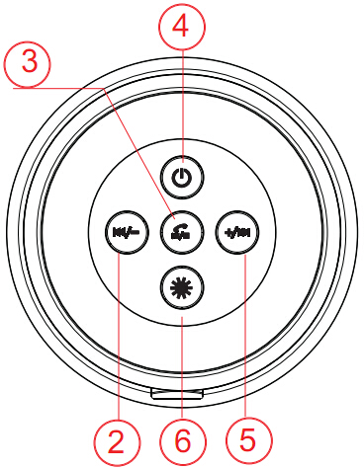
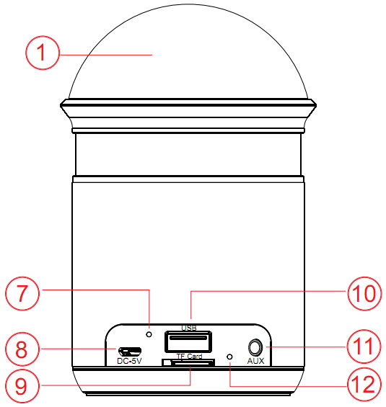
1 | Światła LED kopułki | 2 | Wstecz / Głośność -
7 | Mikrofon | 3 | Odtwarzanie / Pauza / Wolne ręce
8 | Gniazdko Micro USB do ładowania | 4 | WŁĄCZANIE / WYŁĄCZANIE
9 | Gniazdo kart MicroSD | 5 | Do przodu / Głośność +
10 | Gniazdko USB napędu flash | 6 | Sterownik świateł LED kopułki
11 | Gniazdko wejściowe AUX-IN
12 | Wskaźnik diodowy (kontrolka LED)

Tabela przeglądowa produktu
1 | Światła LED kopułki
2 | Wstecz  Głośność – |  | Nacisnąć krótko, aby wrócić do poprzedniego utworu. Aby zmniejszyć głośność, nacisnąć i przytrzymać przycisk głośności.
3 | Odtwarzanie  Pauza  Funkcja głośnomówiąca "wolne ręce" |  | Nacisnąć przycisk na chwilę, aby odtwarzać, wstrzymać lub wznowić strumień muzyki, gdy głośnik jest podłączony przez Bluetooth z innym urządzeniem Bluetooth. Można również odebrać połączenie telefoniczne lub rozłączyć się poprzez łącze ze swoim Smartfonem.  Nacisnąć i przytrzymać, aby przełączyć z trybu Bluetooth na inny tryb (MicroSD, port USB, AUX-IN, FM).
4 | Wyłącznik zasilania  WŁ. - WYŁ. (ON / OFF) | Nacisnąć i przytrzymać, aby włączyć (ON) głośnik, kontrolka LED zmienia kolor na niebieski (BLUE). Gdy głośnik jest włączony, aby go wyłączyć (OFF), należy ten sam przycisk nacisnąć i przytrzymać.
5 | Naprzód  Głośność + | Nacisnąć krótko, aby przejść do następnego utworu. Aby zwiększyć głośność, należy nacisnąć i przytrzymać ten przycisk. W przypadku ustawienia głośnika na maksymalną głośność, zostanie wyemitowany sygnał dźwiękowy, aby wskazać, iż VOL (głośność) nie może zostać bardziej zwiększona, a odtwarzania muzyki zostanie przerwane. Lecz po kilku sekundach głośnik będzie nadal odtwarzał muzykę.
6 | Sterownik świateł LED kopułki |  |  | Wcisnąć na chwilę, aby przełączyć na "Tryb pulsacyjny". Nacisnąć i przytrzymać, aby włączyć tryb "re-parowania (re-pairing)" Bluetooth.
7 | Mikrofon |  |  |  | 10 Gniazdko USB napędu flash
8 | Gniazdko Micro USB do ładowania |  |  |  | 11 Port AUX-IN
9 | Gniazdo kart MicroSD |  |  |  | 12 Wskaźnik diodowy
3. Włączanie (ON) - wyłączanie (OFF) (patrz przycisk 4)
(a) Włączyć (WŁ./ON) głośnik: Nacisnąć przycisk (4) i przytrzymać przez 2-3 sek; zostanie wyemitowany sygnał dźwiękowy. (b) Wyłączyć głośnik (WYŁ./OFF): Nacisnąć przycisk (4) i przytrzymać przez 2-3 sek; zostanie ponownie wyemitowany sygnał dźwiękowy.
4. Parowanie Bluetooth
Włączyć głośnik (WŁ./ON). Głośnik jest bezpośrednio w trybie Bluetooth i miga niebieska kontrolka LED. Następnie włączyć w urządzenie przenośne, przejść do ustawień i wybrać tryb Bluetooth. Teraz można wyszukać nazwę Bluetooth głośnika, która brzmi "MusicMan Disco". [Wprowadzić kodu PIN "0000" dla połączenia Bluetooth, o ile zajdzie taka potrzeba.] Po znalezieniu należy kliknąć na nią. Po ustaleniu się połączenia Bluetooth i zostanie wyemitowany sygnał dźwiękowy i zaświeci się w sposób ciągły niebieska kontrolka LED. Teraz możesz odtwarzać muzykę z urządzenia mobilnego, a muzyka ta płynie z głośnika. Jeśli głośnik nie zdoła się połączyć, należy ponownie uruchomić połączenie Bluetooth (zgodnie z opisem powyżej), aż do uzyskania połączenia.

5. Połączenia telefoniczne Bluetooth
W przypadku przychodzącego połączenia telefonicznego, należy na chwilę nacisnąć  przycisk, aby odebrać je poprzez głośnik. Nacisnąć na moment przycisk ponownie, aby zakończyć połączenie.

6. Muzyka Bluetooth
Nacisnąć przycisk ODTWÓRZ/PAUZA/WOLNE RĘCE, by zmienić tryb Bluetooth. Po pomyślnym parowaniu nacisnąć przycisk raz, aby odtwarzać muzykę z urządzenia mobilnego. Nacisnąć go ponownie, aby wstrzymać odtwarzanie muzyki. NIEBIESKA dioda świeci. Zmiana utworu: Nacisnąć na chwilę przycisk +/ w celu przejścia do następnego utworu, nacisnąć na chwilę przycisk /- w celu powrotu do poprzedniego utworu. Ustawianie głośności: Nacisnąć i przytrzymać przycisk +/, aby zwiększyć głośność, nacisnąć i przytrzymać przycisk /-, aby zmniejszyć głośność.
Jeśli głośnik odtwarza muzykę ze Smartfona połączonego za pomocą Bluetooth, miga niebieska kontrolka LED.

7. Obsługa pamięci USB i karty pamięci MicroSD
(a) Włożyć pamięć flash USB do gniazdka USB (10) lub kartę MicroSD do slotu na karty MicroSD (9). Następnie muzyka zaczyna się bezpośrednio odtwarzać. Miga NIEBIESKA kontrolka LED (12). Aby wstrzymać odtwarzanie muzyki, należy raz nacisnąć ten przycisk ; ponowne jego naciśnięcie spowoduje, że odtwarzanie muzyki będzie kontynuowane.
(b) Nacisnąć na chwilę przycisk /- w celu ponownego przesłuchania poprzedniego utworu. Nacisnąć i przytrzymać przycisk /- w celu zmniejszenia głośności. Chwilowe naciśnięcie klawisza +/ spowoduje przejście do następnego utworu. Nacisnąć i przytrzymać przycisk +/ w celu zwiększenia głośności. UWAGA: Ostatnio włożony element ma pierwszeństwo.

W przypadku potrzeby zmiany trybu na USB, kartę MicroSD, AUX, radio FM czy Bluetooth należy nacisnąć i przytrzymać przycisk .

8. Tryb Radia FM
Dla lepszego odbioru można podłączyć dostarczony kabel AUX do gniazdka AUX-IN (11).

(a) Nacisnąć i przytrzymać klawisz w celu zmiany na tryb FM. Miga NIEBIESKA kontrolka LED. Teraz trzeba wyszukać stację. Nacisnąć i przytrzymać klawisz przez 2-3 sekundy, aby rozpocząć wyszukiwanie stacji. Niebieska dioda LED nie przestanie migotać, aż przeszukiwanie stacji skończy się. Głośnik jest zdolny przeszukiwania dostępnych stacji na danym obszarze (w zakresie częstotliwości: 87,5 - 108,0MHz) i automatycznego ich wprowadzenia do pamięci urządzenia. Gdy wyszukiwanie stacji zostanie zakończone, głośnik ustawi się na emisję pierwszej znalezionej stacji. Po odnalezieniu stacji NIEBIESKA kontrolka LED zacznie migać powoli.
Jeśli jest odbierany jakaś stacja, będzie ona słyszalna; jeśli nie ma odbioru żadnej stacji, będzie słyszalny szum. W takim przypadku należy ponownie uruchomić funkcję wyszukiwania stacji.
(b) Nacisnąć na chwilę przycisk /- w celu powrotu do poprzedniej stacji. Nacisnąć i przytrzymać przycisk /- w celu zmniejszenia głośności. Chwilowe naciśnięcie klawisza +/ spowoduje przejście do następnej stacji. Nacisnąć i przytrzymać przycisk +/ w celu zwiększenia głośności.
(c) Aby opuścić tryb FM, należy nacisnąć i przytrzymać przycisk i przejść na kartę MicroSD, do napędu flash USB, AUX-IN lub Bluetooth.

9. Tryb AUX–IN (1)
Aby użyć trybu AUX-IN należy wetknąć dostarczony przewód AUX (3.5mm kabel) do portu AUX-IN (11) a drugi koniec do gniazda audio z telefonu komórkowego, notebook, tablet PC, MP3/MP4 odtwarzacza itd.
W trybie AUX-IN, można słuchać audio z innych urządzeń (np. z komputera/urządzeń przenośnych). Za pomocą przycisku +/ można zwiększyć głośność, natomiast przycisk /- służy do zmniejszenia głośności. Naciskając jeden raz klawisz , (tylko) głośnik przechodzi w “TRYB WYCISZENIA (MUTE MODE)”, natomiast podłączone urządzenie nadal gra. Na moment nacisnąć przycisk w celu odtwarzania lub wstrzymania odtwarzania muzyki. UWAGA: Aby zmienić słuchany utwór, należy użyć przycisku na urządzeniu przenośnym! NIEBIESKA kontrolka LED miga, gdy jest podłączone źródło AUX--IN!

10. Obsługa świateł LED kopułki
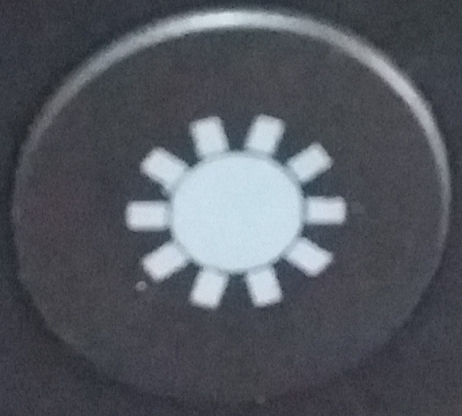
Nacisnąć przycisk (6) sterownika świateł LED kopułki, aby uruchomić fotodiody LED. Są to jedynie mieszane barwy (od czerwonej poprzez niebieską, żółtą do zielonej), które włączają się w sposób losowy. Jeżeli głośnik jest w trybie "Odtwarzania (Playback)", fotodiody LED migają w rytmie muzyki. Jeżeli głośnik jest w trybie "Pauza (Pause)", fotodiody LED migają wolno w różnych barwach.
Ostrzeżenia
● Jeśli głośnik nie włączy po włączeniu jego wyłącznika lub ono wyłącza się automatycznie po jego włączeniu, należy sprawdzić, czy jego akumulator jest w pełni naładowany. Jeśli jest rozładowany (OFF), należy go naładować i spróbować włączyć ponownie. (Proponujemy ładowanie głośnika raz w tygodniu, jeśli nie jest ono używane przez dłuższy okres czasu).
● Głośnik należy ładować wyłącznie poprzez gniazdko PC/Notebook, wykorzystując dołączony do tego celu oryginalny przewód Micro USB. Można również stosować ładowarkę USB, ale TYLKO(!) do napięcia 5V DC. Nie wolno (!) ładować głośnika zasilaniem o większym napięciu!
● Jeśli głośnik pracuje w trybie AUX-IN, nie (!) zwiększać głośności telefonu komórkowego, komputera, odtwarzacza MP3/MP4, CD, DVD itp. do maksimum - mogą wystąpić zniekształcenia dźwięku. W takim przypadku należy zmniejszyć głośność albo telefonu komórkowego, komputera, odtwarzacza MP3/MP4, CD, DVD lub jeśli głośnik. Dźwięk powróci do normalnego stanu.
● Jeśli głośnik nie połączy się z przenośnym urządzeniem lub jeżeli po podłączeniu nie można z niego odtwarzać muzyki, należy sprawdzić, czy wprowadzony kod PIN jest prawidłowy lub czy urządzenie przenośne obsługuje A2DP.
● Nie wolno demontować głośnika, gdyż może to doprowadzić do zwarcia czy nawet zniszczenia.
● Nie rzucaj, nie obijaj ani nie potrząsaj głośnikiem, ponieważ może to uszkodzić wewnętrzne obwody lub mechanikę.
● Przechowywać głośnik w suchym i dobrze wentylowanym miejscu. Unikać wysokiej wilgotności oraz wysokiej temperatury. Również baterii nie wolno narażać na nadmierne gorąco ani bezpośrednie nasłonecznienie.
● Głośnik nie jest wodoszczelny, dlatego należy go chronić przed wilgocią.
● Trzymaj głośnik poza zasięgiem małych dzieci.

Wskazówki dotyczące ochrony środowiska: Materiały opakowania utworzono z surowców wtórnych imożna poddać je recyklingowi. Nie usuwać starych urządzeń ani baterii z odpadami gospodarstwa domowego. Czyszczenie: Chronić urządzenie przed skażeniem i zanieczyszczeniami. Czyścić urządzenie wyłącznie miękką szmatką lub ścierką, nie używać materiałów szorstkich ani ścierających. NIE używać rozpuszczalników ani żrących środków czyszczących. Dokładnie wytrzeć urządzenie po czyszczeniu. Dystrybutor: Technaxx Deutschland GmbH & Co.KG, Kruppstr. 105, 60388 Frankfurt a.M., Niemcy
